551. Красная граница фотоэффекта для цинка λ₀ = 310 нм. Определить максимальную кинетическую, энергию Tmax фотоэлектронов в электрон-вольтах, если на цинк падает свет с длиной волны λ = 200 нм.

λ₀ =310нм  λ = 200 нм | Формула Эйнштейна для фотоэффекта: 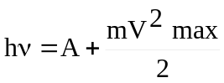. Если V=0, то  hν₀=A, где 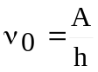 - красная граница фотоэффекта.  По определению 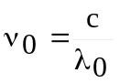 (c-скорость света), тогда  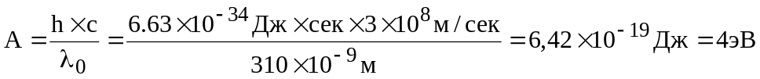.  Найдем максимальную кинетическую энергию фотоэлектронов, вырываемых из этого металла светом с длиной волны λ = 200нм. Частота этой длины волны равна 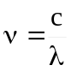. Тогда 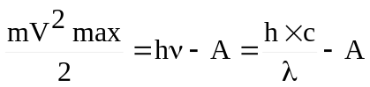.  Подставляем числа.  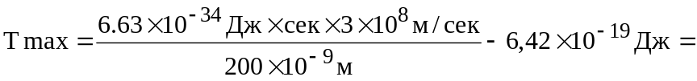  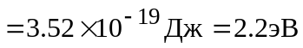.
Tmax = ?

